
開催日■８月３日(土)、４日(日）
会場■鈴木牧之記念館 共催■南魚沼市教育委員会

夏休み越後上布ナットク体験2024
昔からこの地は織物が盛んに織られていました★彡
織物についてナットク体験しましょう★彡

鈴木牧之記念館 協力◆越後上布技術保存協会

■ミニおりもの＆苧引き体験
ダンボール織り機を使ってコースターを
作ります。織物の仕組みがわかります。
■体験料
１枚 2００円

お申込み 【予約制】

※定員に満たない場合は
当日まで受付ます
※小学生３年生までは保護者同伴

■ミニおりもの体験(各8名)
①9:00～ ③13：00～
②10:30～ ⑤15：00～

■あい染め体験(各10名)
①10:00～ ③13：30～
②11:00～ ④14：30～
⑤15：30～
(7月11日より申込受付開始)

■お申込み・お問い合わせ先
鈴木牧之記念館■南魚沼市塩沢1112-2 TEL025-782-9860
開館時間■9：00～17：00 休館日■火曜日（ただし8月１３日は開館）

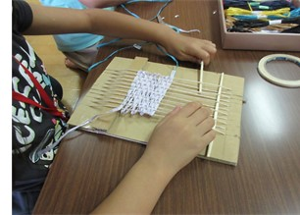

■あい染め＆苧引き体験

ハンカチやサラシに輪ゴムなどで模様を作り、藍(あい)
で染めます。オリジナル作品を作ってみませんか。
■体験料 1枚５００円
■準 備 汚れても良い服装、濡れても良い靴

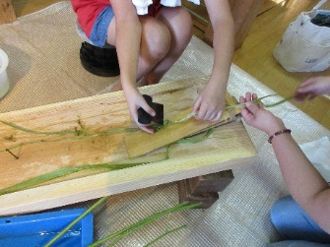
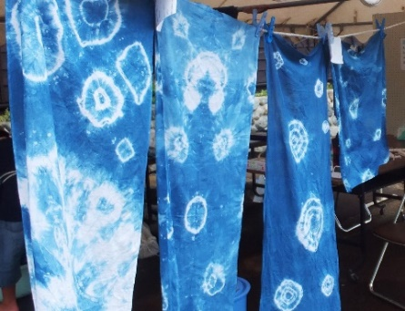

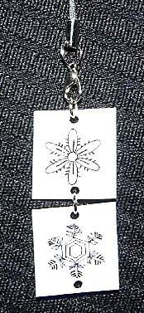
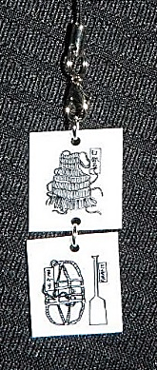
夏のミニ体験のご案内
■雪花体験（雪の結晶ストラップを作ろう）
期 日■令和６年７月２８日(日)・８月１０日(土) 各５名
時 間■①10：00-10：30 ②14：00-14：30
体験料■３００円



